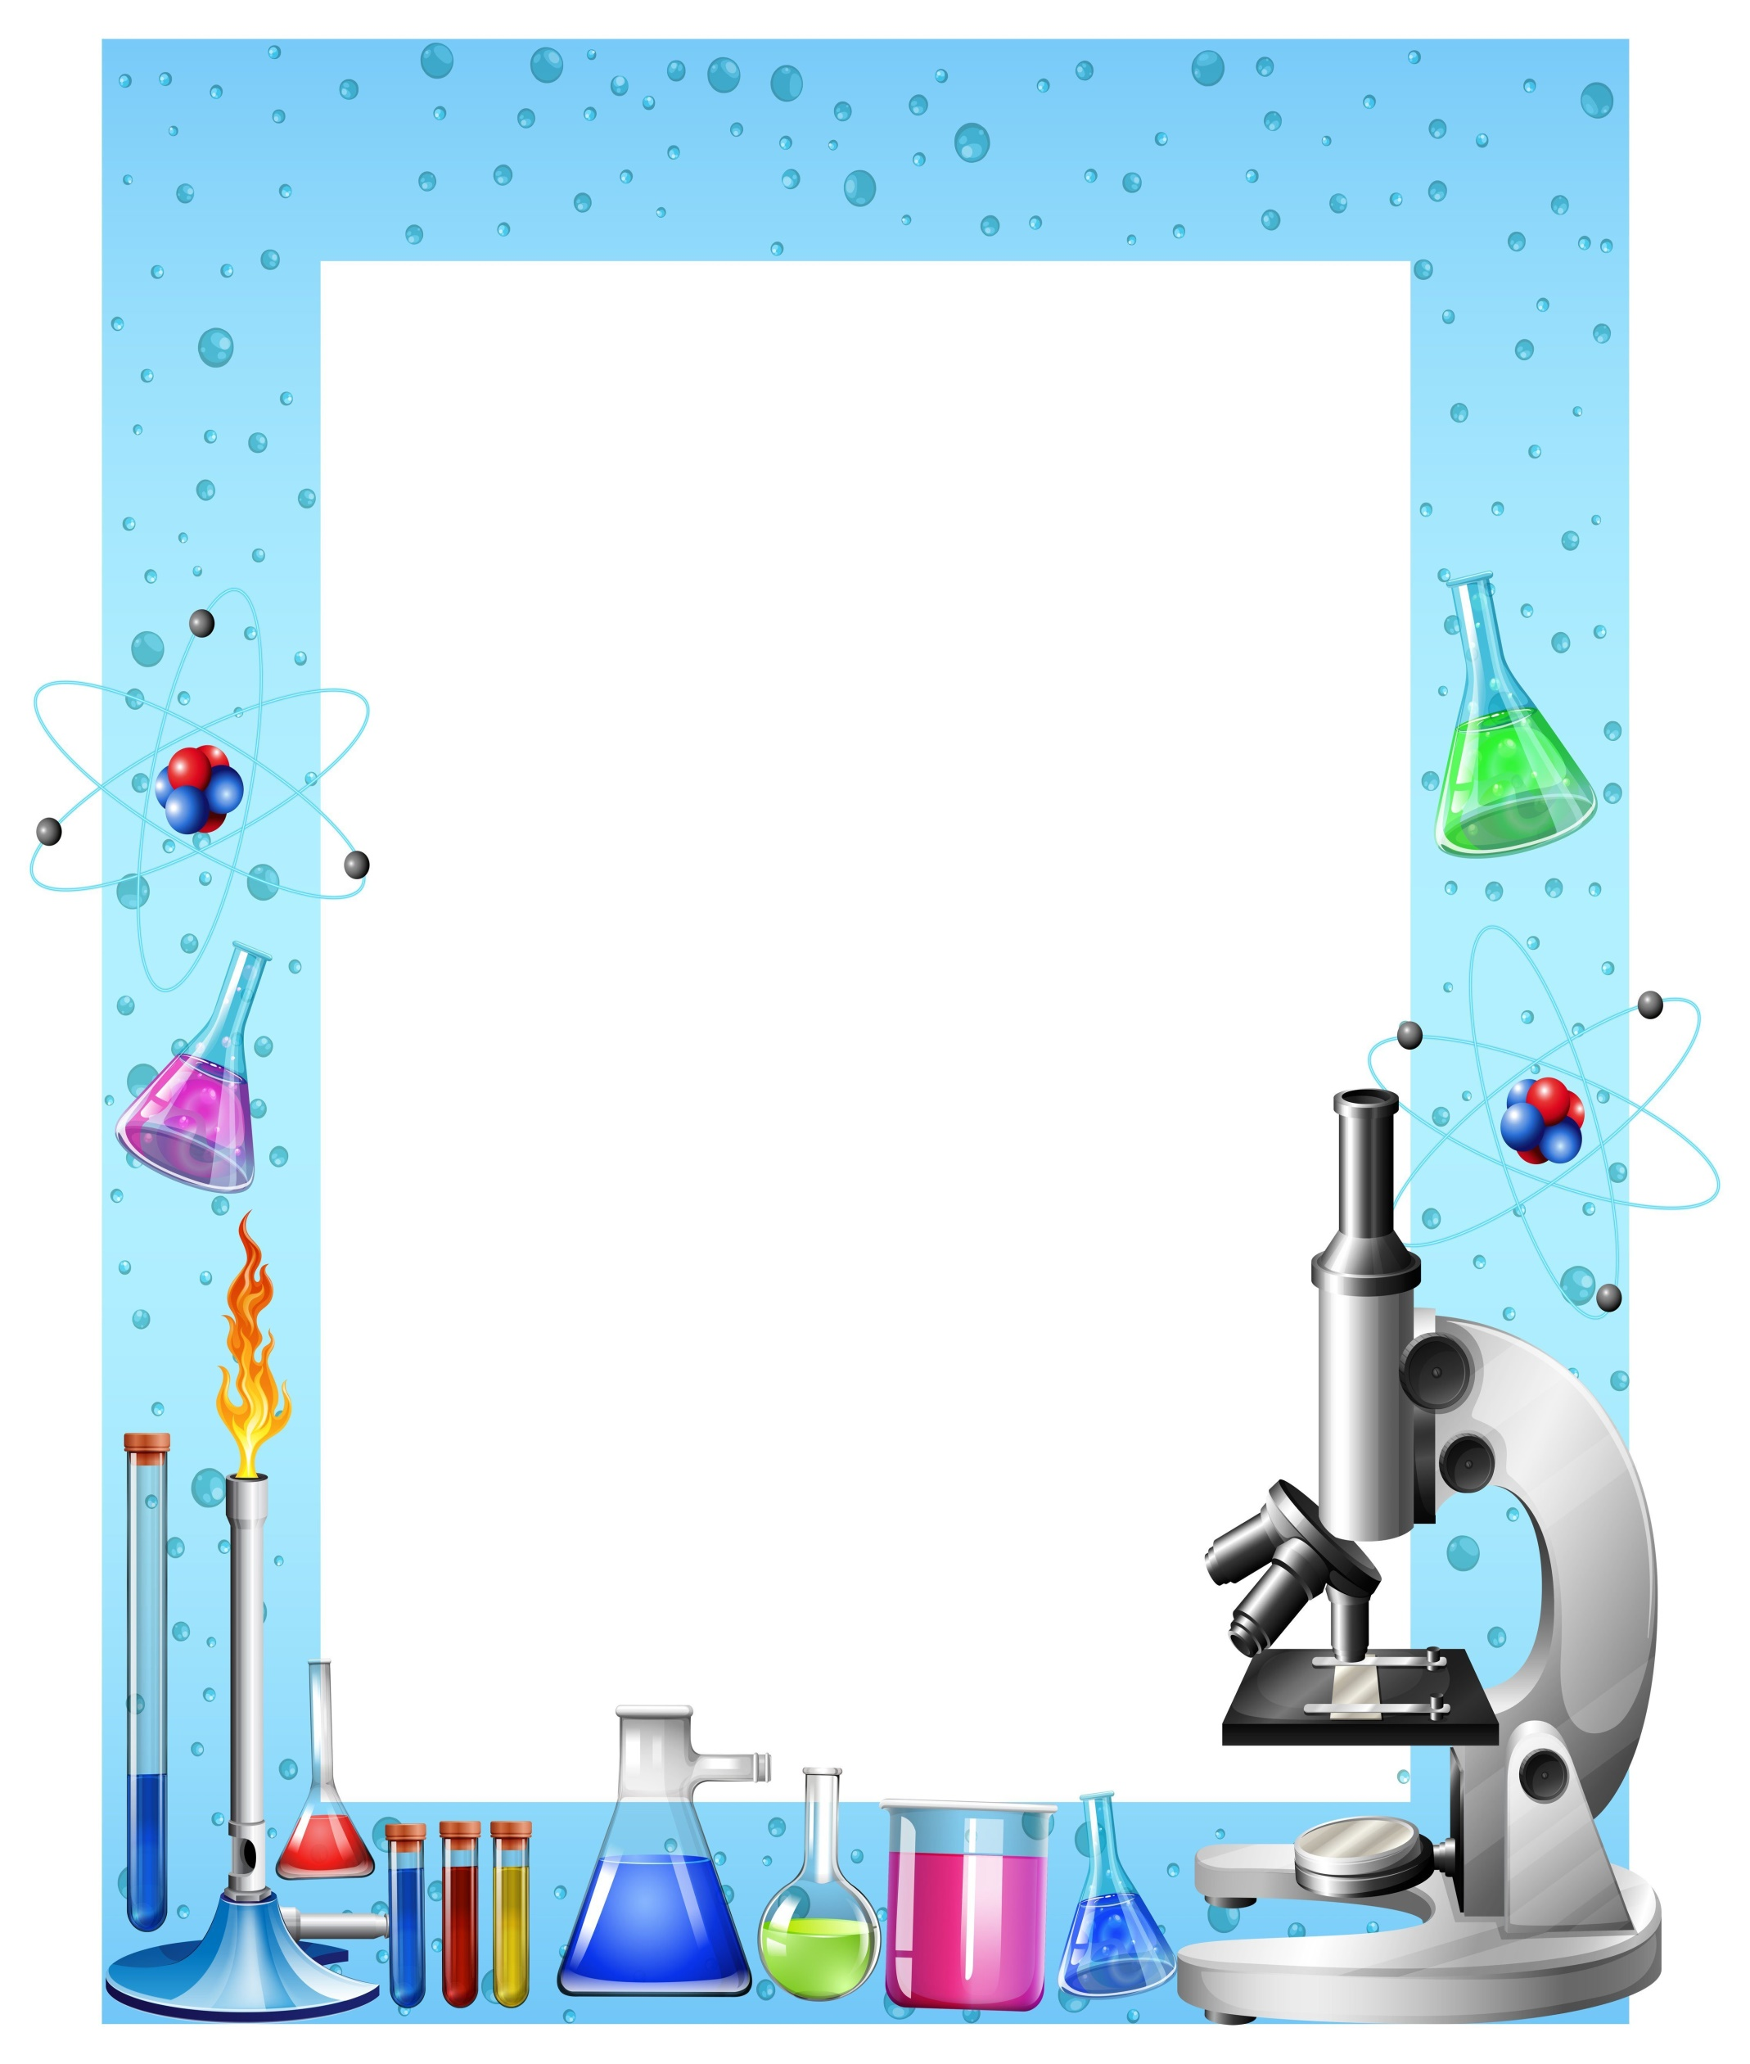
Консультация для родителей
«Экспериментирование
как средство развития интеллекта ребёнка»
Дети старшего дошкольного возраста отличаются пытливостью в исследовании окружающего мира. Важнейшими чертами детского поведения являются любознательность, наблюдательность, жажда новых открытий и впечатлений, стремление к экспериментированию и поиску новых сведений об окружающем ребёнка мире. Именно в этом возрасте поисковая и исследовательская деятельность занимает ведущее место и помогает в удовлетворении потребностей детей в познании окружающего мира.
Каждый ребёнок – первооткрыватель. Но иногда загадки природы ставят детей в тупик, и они в растерянности бегут с вопросами к нам, взрослым. И тут наша очередь прийти к ним на помощь. Очень часто из-за отсутствия знаний дети не могут выбрать правильную линию поведения и в природе, и среди людей, что во многом осложняет их жизнь в будущем.
Экспериментирование вызывает у ребенка интерес к исследованию, развивает мыслительные операции (анализ, синтез, классификацию, обобщение), стимулирует познавательную активность и любознательность, активизирует восприятие учебного материала по ознакомлению с природными явлениями, с основами математических знаний и с этическими правилами в жизни общества. Всем известно, что важным критерием в подготовке ребенка к школе является воспитание у него внутренней потребности в знаниях. И экспериментирование как нельзя лучше формирует эту потребность через развитие познавательного интереса. Детское экспериментирование способствует расширению кругозора, обогащению опыта самостоятельной деятельности, саморазвитию ребенка. Усвоение системы научных понятий, приобретение экспериментальных способов познания окружающей действительности позволит ребенку стать субъектом учения, научиться учиться, что является одним из аспектов подготовки к
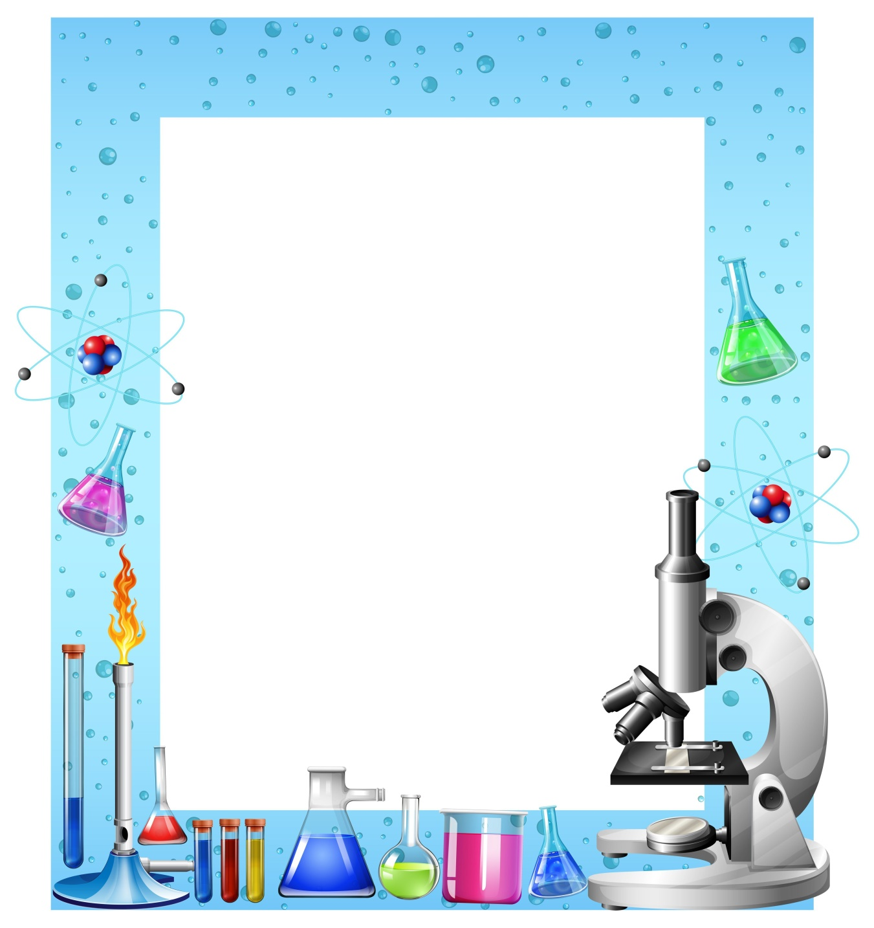
школе, позволяет развить интеллектуальную активность, познавательную культуру и ценностное отношение к реальному миру.
В детском саду уделяется много внимания детскому экспериментированию. Организуется исследовательская деятельность детей, создаются специальные проблемные ситуации, проводится образовательная деятельность. В группах созданы условия для развития детской познавательной деятельности во всех центрах активности и уголках имеются материалы для экспериментирования: бумага разных видов, ткань, специальные приборы (весы, часы и др.), неструктурированные материалы (песок, вода), карты, схемы и т.п.
Несложные опыты и эксперименты можно организовать и дома. Для этого не требуется больших усилий, только желание, немного фантазии и конечно, некоторые научные знания.
Экспериментирование это, наряду с игрой, ведущая деятельность дошкольника. Цель экспериментирования – вести детей вверх ступень за ступенью в познании окружающего мира. Ребёнок научиться определять наилучший способ решения встающих перед ним задач и находить ответы на возникающие вопросы.
Для этого необходимо соблюдать некоторые правила:
1.Установите цель эксперимента (для чего мы проводим опыт).
2.Подберите материалы (список всего необходимого для проведения опыта).
3.Обсудите процесс (поэтапные инструкции по проведению эксперимента).
4.Подведите итоги (точное описание ожидаемого результата)
5.Объясните почему? Доступными для ребёнка словами.
Помните! При проведении эксперимента главное – безопасность вас и вашего ребёнка.
Ниже даю описание нескольких опытов для совместного домашнего экспериментирования с вашими детьми.

«Аленький цветочек»
Сказку «Аленький цветочек» знают все. Удивительный цветок, похожий на сказочный, можно попытаться сделать своими руками.
Вам понадобятся: белая хризантема, стакан с водой, сахар-рафинад, красный пищевой краситель, ножницы, ваза.
Порядок выполнения эксперимента:
- Разведите красный пищевой краситель в воде. Цвет воды должен стать ярким, чтобы цветочек по-настоящему получился алым.
- Добавьте два кубика сахара. Это ускорит окрашивание лепестков. Перелейте окрашенную сладкую воду в вазу.
- Под струёй тёплой воды обрежьте стебель хризантемы. Ножницы держите по диагонали к стеблю.
- Быстро перенесите обрезанный цветок в вазу с окрашенной водой. И уже к концу следующего дня, мы увидим, как белая хризантема превращается в волшебный аленький цветочек.
Почему так происходит? Для того чтобы жить, каждой части растения нужна вода. Цветы, деревья, трава способны выкачивать воду из земли и поднимать её от самых корней до бутонов и верхних листочков. Даже когда цветок срезают и он остаётся без корней, его листочки всеми силами сосут воду из вазы. Так наша красная вода поднимается по стебельку до белого бутона и окрашивает лепестки изнутри.
«Кто быстрее?»
Устройте соревнования и выясните с какой скоростью движутся разные предметы по наклонной плоскости.
Вам понадобятся: плотный картон, двусторонний скотч, бумага, гуашь, кубик, металлический и стеклянный шарики, салфетки.
Порядок выполнения эксперимента:
- Постройте из картона горку, на которой будут соревноваться кубик и шарики. Прикрепите её к столу двусторонним скотчем.
- Застелите наклонную часть картонной горки белым листом бумаги.
- Окуните небольшой металлический шарик в баночку с краской.
- Поместите шарик сверху картонной горки и отпустите. Обратите внимание ребёнка на то, как шарик быстро скатывается вниз.
- Погрузите стеклянный шарик и кубик в баночки с красками других цветов. По очереди отпускайте их с вершины горки. Задайте ребёнку вопрос: «Обе ли фигурки катятся?»
- Обновите слои краски на всех предметах и постелите чистый лист бумаги. Устройте соревнования. Кто вперед всех пришёл к финишу? Самый тяжёлый шарик – металлический, пришёл к финишу первым, стеклянный отстал, ну а кубик и вовсе не может сдвинуться с места без помощи.
Почему так происходит? Шарики и кубики стремятся скатиться вниз под действием силы притяжения. Чем тяжелее предмет, тем быстрее он оказывается на поверхности Земли. Если ему ничего не мешает, то он становится победителем.
Растущая радуга
Хотите понаблюдать за радугой у себя дома? Тогда за дело!
Вам понадобятся: стакан с водой, салфетка, ножницы, стакан, фломастеры 7 цветов радуги, линейка.
Порядок выполнения эксперимента:
- Аккуратно разложите на столе белую салфетку в один слой. Берите по очереди фломастеры семи цветов радуги. Отступив от нижнего края салфетки 5 сантиметров, ставьте фломастером толстые точки, начиная с правой стороны.
- Начертите линейкой снизу вверх границу, где заканчиваются цветные точки. Вырежьте отмеченную полоску.
- Наполните стакан водой на 4 сантиметра. Окуните полоску в воду так, чтобы цветная линия немного намокла. Оставьте салфетку погружённой в воду на 2-3 см.
- Теперь осталось следить за тем, как на салфетке вырастает настоящая радуга.
Почему так происходит? Молекулы воды держатся друг за дружку слабее, чем вода за молекулы, составляющие салфетку. Из-за этого происходит смачивание бумажной салфетки водой. Благодаря пористой структуре салфетка легко впитывает жидкость. Поднимаясь по порам через линию цветных точек, вода захватывает красочные пигменты и несёт их вверх. Так и вырастает на салфетке радуга.
Листопад
Осенью, гуляя по парку, можно увидеть, что вся земля усыпана листьями ярких «осенних» цветов – жёлтых, красных, коричневых. Можно устроить такой листопад в любое время, не дожидаясь осени.
Вам понадобятся: листья разных деревьев, стакан с водой, гуашь, кисточки, бумага.
Порядок выполнения эксперимента:
- Возьмите один зелёный листочек. Обмакните кисть в воду, затем наберите немного красной краски и размажьте её по всей поверхности листика.
- Приложите листок к белой бумаге, начиная с наиболее широкой части. Затем как следует придавите его рукой.
- Уберите зелёный листочек. Посмотрите на отпечаток, оставленный им на бумаге.
- Повторите опыт с листьями других форм. Красьте их «осенними» красками: жёлтой, оранжевой, красной. Можно на одном листике совмещать цвета. Ух ты, на бумаге появился настоящий листопад! Внимательно рассмотрите с ребёнком все отпечатки листочков. На каждом листочке есть своеобразные полосочки. Они покрывают всю поверхность листьев, отходя от центральной линии. Задайте ребёнку вопрос: «Для чего они нужны?»
Зачем нужны полосочки? Эти полосочки называют жилками. У листочков они выполняют такие же функции, как у человека вены. Они переносят воду, питательные вещества и кислород по всему дереву.
Если лень надувать шарик
Наверняка вам не один раз приходилось надувать воздушные шарики. А теперь давайте попробуем это сделать двумя совсем другими способами. В первом случае – при помощи…. лимона, а во втором возьмём дрожжи.
Вам понадобятся: шарик, стакан, воронка, пластиковая бутылка ёмкостью 1 литр, вода, лимон, 1-2 чайные ложки пищевой соды, 3-4 столовые ложки уксуса, изоляционная лента или лейкопластырь.
Порядок выполнения эксперимента:
- Налейте в бутылку немного воды, насыпьте пищевую соду и хорошо перемешайте.
- Выжмите в стакан сок одного лимона.
- Затем смешайте сок лимона и уксус и влейте в бутылку через воронку.
- На горлышко бутылки наденьте шарик и хорошо закрепите его с помощью пластыря или изоленты. Видите, шарик постепенно надувается.
Теперь сделайте по-другому. В этом случае вам понадобятся дрожжи и сахар.
- Налейте в бутылку немного тёплой воды. Добавьте туда сухие дрожжи или раскрошите свежие и хорошо перемешайте.
- Насыпьте в бутылку сахар и ещё раз перемешайте. Как только дрожжи растворятся, они станут активными.
- На горлышко бутылки наденьте шарик и хорошо закрепите его с помощью пластыря или изоленты.
- Поставьте бутылку в тёплое место на 20-25 минут. Видите, шарик надувается.
Почему так происходит? И в первом, и во втором случае между веществами происходит химическая реакция, в результате которой выделяется углекислый газ, который и надувает шарик.
Бумажные танцоры
Об электрическом токе, который течёт по проводам и от которого работают все электроприборы, вы конечно знаете. А знаете ли вы о статическом электричестве? Что это такое? Давайте узнаем, а для этого проведём необычный на первый взгляд опыт.
Вам понадобятся: газета, ножницы, булавки, фломастеры, пластиковая расческа.
Порядок выполнения эксперимента:
- Нарисуйте на тонкой газетной бумаге контуры человечков фломастерами. Их рост должен быть не более 4 см. А затем аккуратно вырежьте их.
- Нарисуйте человечкам одежду, глазки, волосы. Пусть они выглядят совсем как живые. В основание каждой фигурки воткните по одной булавке, чтобы они не улетели во время танцев.
- Возьмите пластиковую расчёску и причешитесь её. Как следует двигайте расчёской по волосам, пока не услышите странное потрескивание.
- А теперь быстренько поднесите расчёску к человечкам, расположенным на столе. Они начинают вставать и двигаться! Приближайте и отдаляйте расчёску. Фигурки пляшут за расчёской, и чем активнее вы двигаете её, тем быстрее движутся человечки – ну настоящие танцоры.
Почему так происходит? При трении о волосы или шерстяную ткань пластмассовая расчёска приобретает способность притягивать некоторые мелкие предметы. А происходит это как раз благодаря статическому электричеству. Оно похоже на электричества, которое заставляет работать лампочки и телевизоры, только не течёт по проводам, а стоит на месте. Оно накапливается на каких-то предметах, то есть электризует их, и они приобретают способность притягивать и отталкивать другие материалы. Так, во время расчёсывания за расчёской тянутся отдельные волосинки, а потом бумажные фигурки.
Суперзадание: Натрите два шарика о шерстяную ткань или волосы. Затем перейдите в тёмную комнату и приближайте один шарик к другому. Наблюдайте за молниями, сверкающими между ними.
Поднимающаяся вода
Неужели вода может подниматься сама? Да, бывает и такое! Убедитесь в этом лично - проделайте опыт.
Вам понадобятся: вода, стакан, пищевой краситель любого цвета, пипетка, спичка, зажигалка, тарелка, монетка.
Порядок выполнения эксперимента:
- Налейте половину стакана воды.
- Добавьте несколько капель красителя в стакан с водой и хорошо перемешайте.
- Возьмите спичку и аккуратно согните её посередине, смотрите, чтобы не сломалась.
- Поместите спичку на тарелку так, чтобы на её один конец можно было положить монетку, а другой – с головкой – смотрел вертикально вверх.
- Положите на один конец спички монетку.
- Возьмите стакан с окрашенной водой и налейте её в тарелку, причём вода должна полностью покрывать монетку.
- А сейчас самый ответственный момент: при помощи зажигалки зажгите спичку и быстро опустите на неё пустой стакан.
- Как только стакан опустился на горящую спичку, она погасла, а вода стала затягиваться под стакан и подниматься. Неожиданно, правда!
Почему так происходит? Тепло от горящей спички создало вакуум внутри стакана, а жидкость образовала плотное кольцо по его краю. Благодаря вакууму жидкость стала подниматься.
Невидимые чернила
Вам понадобятся: пол-лимона, вилка, стаканчик, бумага, утюг.
Порядок выполнения эксперимента:
- Выдавите сок лимона в стакан. Для этого воткните вилку в центр мякоти и начинайте проворачивать её, стараясь не надавливать на кожуру лимона изнутри.
- Обмакните кисть в выдавленный лимонный сок и нарисуйте им что-нибудь на белом листе бумаги, например, цветок.
- Подожди немного, дайте рисунку как следует просохнуть. Видите: картинка стала совсем невидимой, когда высохла. А всё потому, что сок лимона почти не имеет цвета.
- Теперь положите сухой рисунок между двумя листами белой бумаги. Хорошенько проутюжьте этот бумажный «бутерброд» с двух сторон для того, чтобы средний лист полностью прогрелся.
- А теперь посмотрите на лист бумаги – на нём волшебным образом появился цветок коричневого цвета. Чудеса, да и только! Ведь так можно написать секретное послание!
Почему так происходит? Как вы можете описать вкус лимона? Конечно, кислый. Настолько кислый, что даже при мысли о том, что кладёшь кружок лимона себе в рот, начинаешь морщиться. Тем не менее, в лимоне содержится сахар. Остаётся он и в выжатом соке. Когда вы им рисуете, сок почти прозрачный, и сахар, растворённый в нём, тоже бесцветный. Чтобы проверить, можете размешать сахар в тёплой воде – она не станет ни коричневой, ни хоть сколько-нибудь цветной. При нагревании сахар начинает плавиться и изменять цвет, становясь золотисто-коричневым. Это происходит потому, что сахар частично распадается, создавая новые вещества, которые благодаря иной структуре имеют тёмный цвет. Они и придают расплавленному сахару новую окраску. Так что на бумаге появились следы от того, что расплавился сахар.
Необычное рисование
Рисовать вы, конечно же, умеете – и карандашами. И фломастерами, и красками! Здесь всё просто: берёте, например, цветной карандаш, лист бумаги и рисуете всё, что вам хочется. А теперь попробуйте рисовать ….магнитом. И такое возможно!
Вам понадобятся: бумага, гуашь, салфетки, скотч, магнит, гайка, стол.
Порядок выполнения эксперимента:
- Возьмите лист бумаги и приклейте его к столу скотчем. Убедитесь, что ваша рука может свободно двигаться под столешницей.
- Положите гайку на лист бумаги. Из салфеток скатайте несколько маленьких шариков. Они должны легко вмещаться в гаечное отверстие.
- Окуни один шарик в баночку с краской и дай ему как следует пропитаться. Затем переложи шарик в отверстие в гайке.
- Уберите со стола всё, что может помешать рисованию. Возьмите магнит и начинайте водить им под столом в том месте, где лежит гайка.
- Видите, гайка двигается по бумаге и рисует окрашенным шариком. Обмакивая другие бумажные шарики в разную краску и помещая их в гайку, продолжайте рисовать необычные картины. Вот так, не держа в руках кисточку, можно порисовать.
Почему так происходит? Гайка перемещается на листе бумаги одновременно с вашими движениями рук с магнитом под столом. А все предметы, сделанные из железа, в том числе и гайка, притягиваются к магниту даже через некоторые преграды, в нашем случае – это деревянный стол. Сила, которая заставляет одни предметы притягиваться, а другие - отталкиваться, называется магнетизмом.
Спасибо за внимание!
Желаю успеха в воспитании юного исследователя!

